新 书 推 荐

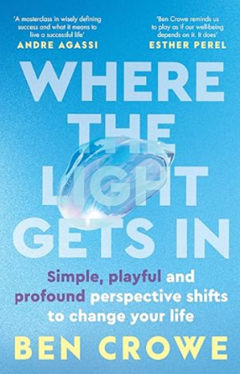
中文书名：《光照进来的地方：九种转念心法，重塑你的人生》
英文书名：Where the Light Gets In: Simple, playful and profound perspective shifts to change your life
作 者：Ben Crowe
出 版 社：PRH UK/Cornerstone Pres
代理公司：UTA/ANA/Jessica
页 数：400页
出版时间：2026年7月
代理地区：中国大陆、台湾
审读资料：电子稿
类 型：自助
#260 in Practical & Motivational Self Help
#286 in Popular Psychology
版权已授：韩国，新西兰，德国

内容简介：

改善心理健康和心态的简单方法。

本·克劳是当今世界上需求最旺盛的心态教练之一。在这本书中，他揭示了九个简单而深刻的视角转变，将改变你看待世界和看待自己的方式。

本展示了这九个视角转变如何与每个人息息相关，他向我们证明了自我激情、想象力和感激如何能将逆境转化为可能性，消除压力，并帮助我们在自信与快乐、成就与满足之间找到那微妙的平衡。

从恐惧转向玩趣，从“做事的人”转向“存在的人”，从“融入”转向真正的“归属”。即使是微小的视角转变，也能带来巨大的突破，为你创造自由，让你重新定义活出真实自我的意义。因为那就是光进来的地方。

作者简介：

本·克劳（Ben Crowe）是当今世界最炙手可热的职业导师和领导力教练之一。他的职业生涯始于耐克，在国际体育营销领域与众多世界最著名的运动员合作。之后，他离开了耐克，追随自己的使命：帮助运动员将他们“所做的事”与“他们是谁”区分开来，并找到视角与意义。作为一名心态教练，他改变了众多世界顶级运动员的生活，包括大满贯冠军阿什·巴蒂和迪伦·阿尔科特、冲浪世界冠军斯蒂芬妮·吉尔摩和莫莉·皮克勒姆，以及NBA篮球队、职业足球队和澳大利亚板球队。他关于联结、目标和高绩效的独特方法，使本得以与全球企业合作，包括全球最大的科技公司和金融机构、世界卫生组织、大学、医院和学校。在全球疫情期间，出于希望快速大规模帮助人们的愿望，本创立了Mojo——一家视角公司，其信念是：首先关注“存在的人”会让“做事的人”变得更好。如今，世界各地的人们都在实践“Mojo之道”。

媒体评价：

“关于明智地定义成功以及如何活出成功人生的大师课。”
——安德烈·阿加西

“如果知识就是力量，那么了解自己或许就是最强大的超能力……我为全世界能读到这本书感到无比兴奋。我彻底爱上了它，而世界因从他的教导中学习，将变成一个更好的地方。”
——阿什·巴蒂

全书目录：

从中央球场到最高法院：新的黎明
致读者

视角转变 #1从压力到自由——那个可怕的“E”字
视角转变 #2从融入到归属——联结的力量
视角转变 #3从“不够好”到“我已然足够”——拥有你的故事
视角转变 #4从“做事的人”到“存在的人”——人与面具
视角转变 #5从“我”到“我们”——一生的冒险
视角转变 #6从恐惧到玩趣——玩趣需要重新定位
视角转变 #7从无力到有力——能动性、接纳、感激
视角转变 #8从金钱到意义——重新定义成功
视角转变 #9从表现焦虑到表现自信——心流技巧

照亮

赢得早晨，赢得一天
致谢
尾注

感谢您的阅读！
请将反馈信息发至：版权负责人
Email：Rights@nurnberg.com.cn
安德鲁·纳伯格联合国际有限公司北京代表处
北京市海淀区中关村大街甲59号中国人民大学文化大厦1705室, 邮编：100872
电话：010-82504106, 传真：010-82504200
公司网址：http://www.nurnberg.com.cn
书目下载：http://www.nurnberg.com.cn/booklist_zh/list.aspx
书讯浏览：http://www.nurnberg.com.cn/book/book.aspx
视频推荐：http://www.nurnberg.com.cn/video/video.aspx
豆瓣小站：http://site.douban.com/110577/
新浪微博：安德鲁纳伯格公司的微博_微博 (weibo.com)
微信订阅号：ANABJ2002


